MĚSTO NEJDEK
ZASTUPITELSTVO MĚSTA NEJDEK

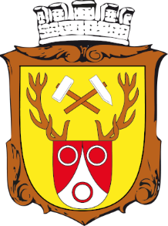

OBECNĚ ZÁVAZNÁ VYHLÁŠKA
MĚSTA NEJDEK,
kterou se zrušuje obecně závazná vyhláška č. 2/2008, ze dne 1.7.2008

Zastupitelstvo města Nejdek se na svém zasedání dne 10.09.2025 usnesením č. ZM/466/15/2025 usneslo vydat na základě ustanovení § 84 odst. 2 písm. h) zákona č. 128/2000 Sb., o obcích (obecní zřízení), ve znění pozdějších přepisů, tuto obecně závaznou vyhlášku (dále jen „vyhláška“):
Čl. 1
Zrušující ustanovení
Touto vyhláškou se zrušuje obecně závazná vyhláška č. 2/2008, podmínky k zabezpečení požární ochrany při akcích, kterých se zúčastňuje větší počet osob ze dne 01.07.2008.
Čl. 2
Účinnost
Tato obecně závazná vyhláška nabývá účinnosti počátkem patnáctého dne následujícího po dni jejího vyhlášení.

……………………………… ………………………………
Pavlína Schwarzová Ludmila Vocelková
místostarostka starostka

